PROJEKTNO DELO

Biotehnološki portal
www.biotehnologija.org

Jure Sah, 4.B
Natan Nikolič, 4.B

Srednja agroživilska šola
Delovni (strokovni) mentor: Ime in Priimek, prof.
Cesta v Mestni log 47
Šolski mentor: Nada Udovc-Kneževič
1000 Ljubljana

Ljubljana, marec 2004

Obseg naloge
Biotehnološki portal 1
Obseg naloge 2
Ključne besede 3
Zahvala 4
Izvleček 5
Summary 5
Teoretični uvod 6
Cilji in naloge 7
Hipoteza 8
Metoda dela 9
Rezultati 10
Statistika obiska 10
Opravljene ankete 11
Diskusija 12
Sklep 13
Literatura 14

Ključne besede

- Biotehnologija
- Spletna stran
- Internet
- Biotehnološki portal
- Informacije o biotehnologiji
- Biotehnologija na Srednji Agroživilski Šoli

Zahvala

Radi bi se zahvalili profesorici Nadi Kneževič za vložen trud in podporo pri izdelavi tega projekta. Zahvalili bi se tudi podjetju HiperGo, ki nam je nudilo programsko in strojno opremo potrebno za izvedbo tega projekta.

Izvleček

bla

Summary

bla

Teoretični uvod

Tehnologija interneta in spletnih strani nam omogoča veliko lažjo, hitrejšo in unčinkovitejšo distribucijo podatkov kot kateri koli drugi medij. Zaradi odprtosti in nekomercialnosti večine sistemov, ki nam obiskovanje strani omogočajo se pride do željenih podatkov neprimerljivo hitreje.

Na splošno je izdelava spletne strani postopek ki so ga številni razvijalci svetovnega spleta še preden je le-ta postal tako popularen poizkušali narediti karseda preprostega. Vendar pa ugotovimo da je ljudi ki zares znajo izdelovati spletne strani brez pomoči dodatnih programov le malo.

Medtem ko je izvorna koda za spletno stran lahko komaj kaj več od besedila samega do neverjetnih skorpucal najrazličnejših simbolov, lahko po eni strani naredimo lepo osebno stran brez posebnega znanja, po drugi strani pa za profesionalno stran potrebujemo precej obsežno poznavanje različnih jezikov in programiranja.

Zato da se navadnim smrtnikom ni treba ukvarjati z vsemi temi stvarmi da naredijo spletno stran profesionalnega izgleda, pa obstajajo različni programi ki nam ta opravila poenstavljajo.

Cilji in naloge

S tem projektom smo poizkušali področje biotehnologije odpreti širši slovenski javnosti.

Ker slovenska javnost slabo pozna področje biotehnologije, še slabše pa je seznanjena s srednješolskim programom tehniška gimnazija na Srednji agroživilski šoli v Ljubljani, kjer je biotehnologija eden od izbirnih maturitetnih predmetov, smo se namenili a pomočjo spletomata izdelati biotehnološki portal, ki vključuje novice s področja biotehnologije, program, strokovne strani, fotogalerijo, dijaške strani, povezave, itd.

Hipoteza

Predpostavljali smo da bomo s pomočjo Spletomata uspeli narediti profesonalno spletno stran, ki bo pritegnila mnogo obiskovalcev in jim podala informacije, ki so jih iskali.

Metoda dela

Za izdelavo spletne strani smo dobili v uporabo program Spletomat. Gre za program, ki teče na strežniku ki gosti stran (to pomeni da se podatki o strani nahajajo na tistem strežniku in da računalnik uporabnika bere stran od tam) in nam omogoča spreminjanje vsebine spletnih strani preko preprostega slikovnega vmesnika.

Delo smo si razdelili, prvi je pripravljal besedila in jih vnašal, drugi se je osredotočil na oblikovno stran in poskrbel za fotomaterial, tretji pa je skrbel za vsebinsko skladnost in interakcijo z obiskovalci.

Rezultati

Statistika obiska

Med delovanjem je stran pritegnila številne obiskovalce. Spodnji grafikoni predstavljajo številčnost takih obiskov.
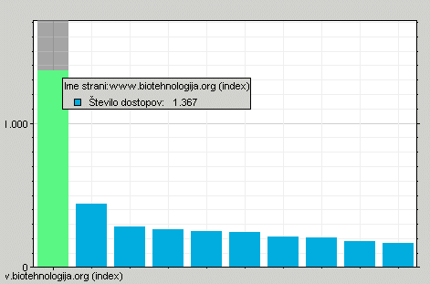
Na tem grafikonu je razvidno da je prva stran v zadnjih 90ih dneh pritegnila 1367 obiskov.
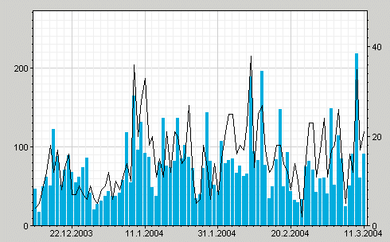
Ta grafikon pa predstavlja število obiskovalcev v zadnjih 90ih dneh na dan. Modri stolpci predstavljajo število obiskov vseh strani (merilo je na levi), črna črta pa število obiskov prve strani (merilo je na desni).

Opravljene ankete

Obiskovalcem smo ponudili tudi nekaj anket s katerimi so izrazili svoje mnenje o strani, da bi jo lahko še izboljšali… Tu so rezultati:

Ali vam je stran všeč?
Da, super je | 8 | 50%
Da, ampak lahko bi bilo bolje | 5 | 31%
Da in ne | 0 | 0%
Ne, ampak spodbudno | 1 | 6%
Ne, grozna je | 2 | 12%

Katero področje bi razširili?
Prva stran | 2 | 18%
Novice (s področja BTH) | 1 | 9%
Stran s podatki o šoli | 1 | 9%
Strokovne strani | 3 | 27%
Fotogalerija | 1 | 9%
Atrani za dijake | 2 | 18%
Povezave | 1 | 9%
Angleške strani | 0 | 0%

Kaj naj odstranimo?
Stran "Sodelujte" | 1 | 16%
Stran "Datoteke" | 2 | 33%
Stran "Kako napisati protokol" | 1 | 16%
Stran "Kako napisati raz. nalogo" | 1 | 16%
Stran "Kriteriji za ocenjevanje" | 1 | 16%

Kako med počitnicami...
Stran obiskujem dnevno | 0 | 0%
Stran obiskujem vsake toliko (~1x na mesec) | 1 | 50%
Strani med počitnicami sploh ne bom obiskoval | 1 | 50%

Diskusija

Na podlagi podatkov o obširnosti obiska ter opravljenih anket, ob enem pa tudi številnih izrečenih pohval, ki jih tu nismo navedli lahko sklepamo da je bila stran dobro sprejeta in da je naša hipoteza v dobršni meri potrjena.

Sklep

Sklepamo lahko da je bil namen v dobršni meri dosežen vendar pa je za nadaljno aktualnost potrebno stran stalno obnavljati, jo prilagajati željam obiskovalcev in dodajati vedno nove zanimive informacije.

Literatura

- .

